Universidad Técnica Federico Santa Maria
Departamento de Electrónica

Trabajo ELO322 – Redes de computadores I

“Distribución de contenido y anonimato para usuarios en Internet”

Profesor: Agustín Gonzáles V.
Curso: elo – 322
Fecha: 28 – julio - 2008
Integrantes: Piero Rivera Benois
Danilo Bize Arias

Resumen
En primer lugar, el trabajo muestra a grandes rasgos como se realiza la distribución de contenido media a gran escala en Internet, tomando como ejemplo el caso de youtube.com. Luego, habla del anonimato para usuarios en Internet. Se da respuesta a las preguntas ¿Por qué es importante?, ¿De qué herramientas se disponen? También se habla brevemente como sitios similares a youtube y de comunes usuarios que utilizan el anonimato en Internet para conducir tráfico a sus páginas o para navegar con mayor seguridad.

Introducción
La distribución de contenido multimedia, la publicidad así como la cantidad de usuarios ha crecido exponencialmente en los últimos años. El valor de sitios visitados crece conforme agrega más visitas y de esta forma se van transformando en negocios fructíferos, a raíz de lo cual pueden ir mejorando continuamente la distribución de contenido media y las estrategias sobre como captar mas información de los visitantes, información que es utilizada para entregar publicidad mejor dirigida y de más valor.
Es por esto que en éste trabajo hemos decidido hablar sobre la distribución de contenido media, sobre métodos de navegación bajo anonimato (para no entregar demasiada información) y también, pero en menor medida, sobre como personas normales y sitios Web mas pequeños utilizan estas técnicas de anonimato para su beneficio.

Distribución de contenido y anonimato para usuarios en Internet

Caso youtube.com
Ejemplificaremos la distribución de contenido online mediante el estudio del sitio youtube.com, uno de los mayores distribuidores de contenido online, el cual ha tenido que crear mejorar varias técnicas de distribución para dar a vasto a la demanda de contenido que maneja. Este desarrollo se llevó a cabo en su mayoría tras la compra de youtube.com por Google, el año 2006.

¿Como funciona youtube.com?
- Sistema Operativo: Linux en su distribución Suse
- Sistema Web: Apache, en una versión más rápida conocida como lighttpd. Es seguro, cumple con los estándares y ha sido optimizado para ambientes que exigen velocidad. Baja “footprint memory”. Liviana carga de CPU. Trabaja contenido estático separado del dinámico. De código abierto. Corre en GNU/Linux, otros relativos a Linux y Windows. También se usa para la carga y el catching de contenido estático.
- Lenguaje de programación: Python y C. Python permite un rápido desarrollo de nuevas características para la Web, lo cual es imprescindible dado el alto grado de competencia que existe. Por otro lado usa “psyco”: generación dinámica de código Python con un compilador C, con características JIT (just-in-time compilation) para optimizar loops internos. El procesamiento de Python no es un problema, en comparación a las RPCs (llamadas de procesamiento remoto, protocolo que muestra avances sobre los sockets ya que uno se desprende de la comunicación entre equipos).
- Bases de Datos: MySQL. La más famosa base de datos de código abierto. La opción más común para páginas Web. Usada para almacenar “meta data” como nombres de usuario, tags, y descripciones.

Además
- El sistema sirve a diario 100 millones de videos.
- Tiene dos sistemas de administración y dos software para arquitectura escalable.
- Dos desarrolladores web.
- Dos ingenieros de redes.
- Un administrador de base de datos.

Receta para la escalabilidad:

while (true){
identify_and_fix_bottlenecks();→ Liberamos el cuello de botella (de MB, o usuarios)
drink();
sleep();
notice_new_bottleneck();→ Avisa por un nuevo cuello de botella
}

Almacenamiento y carga de vídeos

- Cada video es sostenido por un mini-cluster, lo que presenta las siguientes ventajas:
- Más discos como alternativa para descargar el mismo archivo.
- Si uno de las maquinas cae, hay otras que pueden reemplazarla hasta su arreglo.
- Siempre hay backups en línea.
- Los videos más populares son trasladados al CDN (Network de Entrega de Contenidos), que funciona replicando el contenido en distintos lugares físicos. Aumentando las probabilidades de que el contenido se encuentre más cerca del usuario, con menos hops, y obviamente menos retardos
- El contenido menos popular (1-20 vistazos por día) usa servidores YouTube in varios sitios colo. En estos servidores:
- Se ahorra en catching, dado que hay largas colas de videos que se verán un par de veces antes de no ser vistos más durante el día.
- Se hicieron mejoras en los drives RAID para una mejor administración y seguridad en estos múltiples discos de almacenamiento.
- Se reparte la carga de información entre todas las máquinas por igual.

Velocidad
Con respecto al tipo de servidor Apache y su versión “lighttpd”, es un software que solamente funciona bien si tiene una constante carga de peticiones.
Por ejemplo, en un servidor común, el software aguarda escuchando los puertos hasta que recibe una petición; “Mostrame la página index.php del sitio tal.com”. A esto el servidor responde procesando, calculando, cargando y enviando los datos. Una vez finalizado el proceso, el servidor Apache, vuelve a descansar y deja el CPU libre para que trabajen otros procesos.
En cambio, el Apache (lighttpd) para que funcione rápido y de forma eficaz, siempre tiene que estar procesando datos. Mientras la carga de peticiones sea constante, el lighttpd, procede cacheando la mayoría de las respuestas y consume bastante memoria. Es una solución practica (y costosa) para servidores como youtube donde las 24 horas del día recibe peticiones. Este tipo de servidor lo utilizan para mostrar las páginas y los vídeos.

Las imágenes
Una estimación dice que por cada vídeo existen 4 imágenes (para ser mostradas como objetos en las paginas) por lo tanto son millares de imágenes almacenadas en bases de datos especializadas.

Las imágenes tienen mucha más demanda que los vídeos. Y esto genera problemas como: Miles de discos duros buscando un archivo en especial, alto consumo de recursos, y CPU, servidores que se recalientan y cada tantas horas hay que reiniciarlos. Sistemas operativos modificados específicamente para almacenar este tipo de datos y darle una alta respuesta la estructura de archivos. Páginas de youtube.com y otros sitios, que muestran más de 60 imágenes por página. (Recordemos que youtube permite el HotLink, lo que lleva a muchos otros sitios a crear contenidos basados en los videos)

Para resolver este tema llegó Google con su BigTable. Es un sistema de almacenamiento de datos, pensados para solventar todo este tipo de problemas y obtener altas respuestas basados en índices de contenidos. Este sistema agrupa datos de lecturas concurrentes. También es más lento que un sistema de tabla Hash normal pero provee mayor escalabilidad (o sea con alta demanda se comporta mejor)

Conducción de tráfico y seguridad para usuarios normales
Sitios Web como youtube entre otros necesitan sobre todo en un comienzo conducir trafico para lograr una solvencia económica, la cual por lo general esta dada por el pago por clic en la publicidad que tiene el sitio (lo cual aumenta si es que el sitio tiene mas usuario). Existen otros modelos de negocio para sitios Web, pero este es uno común.

Para conducir tráfico la manera más común es hacer post en foros, subir contenido “hot” generalmente encontrado en sitios llamados “aggregations sites” como Digg y Stumbleupon. Las personas que se encargan de esta tarea tienen en cuenta que no pueden tener varias cuentas en sitios y creas distintos post, y no ser descubiertos. Por otro lado si son descubiertos en esas actividades serian expulsados del sitio o mal calificados por el sitio, perdiendo credibilidad ante la gente que los frecuenta y sus post serian puestos en lugares menos visibles dentro de la Web. Todo esto puede ser solucionado si navegamos en forma oculta en Internet, tratando de no ser detectados como el mismo persona.

Para usuarios comunes también les resulta útil evitar el seguimiento de tráfico en Internet. Algunos ejemplos en los cuales es útil navegar de incógnito:

- Para evitar que los sitios Web los rastreen a ellos o a los miembros de su familia, o para conectarse a nuevos sitios, servicios de mensajería instantánea o similares cuando estos son bloqueados por sus proveedores locales de Internet.
- Los periodistas para comunicarse de forma más segura con confidentes y disidentes.
- Si un sitio de comercio electrónico utiliza discriminación de precios basándose en el país o institución de origen.
- Por ejemplo, si estas viajando por el extranjero y te conectas al computador de tu empresa para revisar o enviar correo tú puedes revelar inadvertidamente tu nacionalidad y tu afiliación profesional a cualquiera que vigile la red, incluso si la comunicación está encriptada.

¿Cómo funciona el análisis de tráfico?
Los paquetes de datos de Internet tienen dos partes: los datos y una cabecera usada para enrutar. Los datos pueden ser cualquier cosa que se envíe: un correo electrónico, una página Web o un fichero de audio. Incluso si tú encriptas los datos de tus comunicaciones, el análisis del tráfico todavía revela mucha información acerca de lo que estás haciendo y, posiblemente, de lo que estás diciendo. Esto es debido a que se basa en la cabecera de los paquetes que revelan la fuente, el destino, tamaño, horario y demás.
Un problema básico para la privacidad es que el receptor de tus comunicaciones puede ver lo que envías mirando las cabeceras, tanto si son intermediarios autorizados como los proveedores de Internet o incluso algunas veces intermediarios no autorizados. Una forma muy sencilla de análisis de tráfico podría consistir en colocarse en algún lugar entre el remitente y el destinatario mirando las cabeceras.
Pero también hay formas más potentes de análisis de tráfico. Algunos atacantes espían múltiples partes de Internet y usan sofisticadas técnicas estadísticas para rastrear patrones de comunicación de muchas organizaciones e individuos. La encriptación no sirve de ayuda contra estos atacantes, ya que únicamente esconde el contenido del tráfico de Internet, pero no las cabeceras.

Algunas soluciones
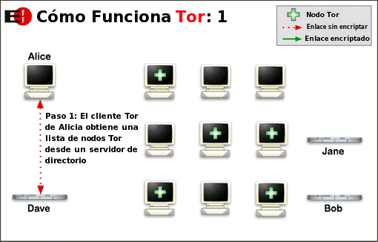
Una solución para el anonimato sobre la Internet para usuario es usar sofwares como Tor. El cual actúa distribuyendo transacciones entre distintos lugares en Internet, de forma que un único punto no puede enlazarte con tu destino. La idea es similar a usar una ruta sinuosa, difícil de seguir, borrando tus huellas periódicamente para despistar a alguien que está siguiéndote. En lugar de tomar la ruta directa desde el origen al destino, los paquetes de datos en la “red Tor” toman caminos aleatorios a través de varios repetidores que tapan tu rastro para que ningún observador de un único punto sea capaz de decir de dónde procedían los datos o hacia dónde se dirigían. La explicación es mas clara en los siguientes diagramas de Tor:

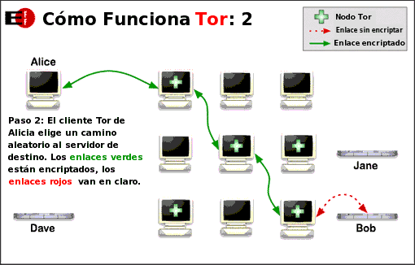
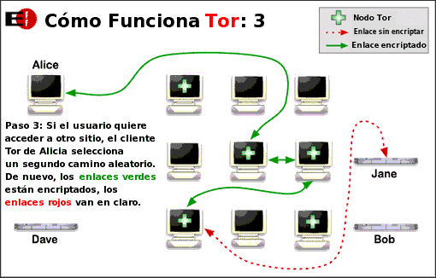

Este sistema de anonimato distribuido para navegar en Internet si bien es bueno, se centra únicamente en proteger el transporte de los datos. Pero los sitios que uno visitas aun puedan ver información de identificación, por lo cual se necesita usar un software de apoyo específico para el protocolo en cuestión. Por ejemplo, se puede utilizar proxys web como “Privoxy” mientras navegas para bloquear cookies y ocultar información acerca del tipo de navegador.
Otra falencia es que sistemas como Tor no proporcionan protección contra ataques puntuales extremo a extremo: si tu atacante puede observar el tráfico que sale de tu computadora y también el que llega a tu destino elegido, puede usar análisis estadístico para descubrir que ellos son parte del mismo circuito.

Referencias

http://highscalability.com
Aggregation for traffic - guide 280108 – jaycut.com
http://www.torproject.org/
http://www.privoxy.org/
wikipedia.org

Página Web de éste trabajo.

http://alumnos.elo.utfsm.cl/~dbize/

